JEGYZŐKÖNYV
Neptune 4 Max – Interaktív 3D Nyomtatási Oktatóalkalmazás

Tárgy: Gamifikáció
Készítette: Rácz László
Dátum: 2026. május 13.

Tartalom
1. Bevezetés és Célkitűzés 3
1.1 A 3D Nyomtatás Megismerése – Kutatási Fázis 3
2. Alkalmazott Gamifikációs Elemek 4
2.1 Pontrendszer és Visszajelzés 4
2.2 Jelvényrendszer (Badges) 4
2.3 Progresszió és Flow 5
3. Technikai Megvalósítás 6
4. Oktatási Modulok Áttekintése 6
5. Eredményértékelés és Befejező Képernyő 8
6. Összefoglalás 10

1. Bevezetés és Célkitűzés
A projekt célja egy gamifikált, webes oktatóalkalmazás fejlesztése volt, amely az Elegoo Neptune 4 Max FDM 3D nyomtató laboratóriumi használatát tanítja meg a hallgatóknak. Az alkalmazás 7 interaktív modulból áll, amelyek lépésről lépésre vezetik végig a felhasználót az összeszereléstől az első sikeres nyomtatásig.
A gamifikáció, mint pedagógiai módszer, a játékelemek (pontok, szintek, jelvények, visszajelzés) alkalmazásán alapul nem-játék kontextusban. Kutatások bizonyítják, hogy a gamifikált tanulás növeli a motivációt, az elköteleződést és a tanulási hatékonyságot (Deterding et al., 2011; Hamari et al., 2014).
A projektben a gamifikáció nem csupán felszínes dekoráció, hanem az oktatási folyamat integráns része: minden modul sikeres teljesítéséért tapasztalati pontok (XP), csillagok és egyedi jelvények járnak, amelyek azonnali visszajelzést adnak a hallgató teljesítményéről.

1.1 A 3D Nyomtatás Megismerése – Kutatási Fázis
A projekt fejlesztését megelőzően jelentős időt fordítottunk a 3D nyomtatás technológiájának megismerésére, mivel a hiteles oktatóanyag készítéséhez elengedhetetlen volt a téma mély megértése. Ez a kutatási fázis az alábbi területeket ölelte fel:
• FDM (Fused Deposition Modeling) nyomtatási technológia alapjai: rétegenkénti építkezés, szálhúzás, hőkezelés
• Az Elegoo Neptune 4 Max specifikus jellemzői: Klipper firmware, közvetlen extruder (direct drive), PEI mágneses tálca, automatikus szintezés (ABL)
• Szeletelő szoftverek (UltiMaker Cura, OrcaSlicer) működése és beállításai: rétegvastagság, kitöltési sűrűség, támaszték-generálás, G-Code értelmezés
• Gyakori nyomtatási hibák és azok elhárítása: warping, stringing, elephant foot, réteg-elválás, bed adhesion problémák
• Biztonsági protokollok: égésveszély (60°C+ fűtött asztal), mechanikai veszélyek (mozgó tengelyek), elektromos biztonság
• Fluidd/Mainsail webes felületek megismerése a Klipper firmware távvezérléséhez
Ez a háttérmunka biztosította, hogy az alkalmazásban szereplő instrukciók, paraméterek (pl. Z-Offset -2.35mm, PLA hőmérséklet 200°C/60°C) és biztonsági figyelmeztetések szakmailag pontosak és a valós laboratóriumi környezetben is alkalmazhatóak legyenek.

2. Alkalmazott Gamifikációs Elemek

2.1 Pontrendszer és Visszajelzés
Az alkalmazás egy háromszintű visszajelző rendszert implementál:
• XP (Experience Points): Minden modul teljesítéséért alap 200 XP jár, amelyből hibánként 30 pont levonódik (minimum 50 XP garantált).
• Csillagok (Stars): Modulonként 1-3 csillag szerezhető a hibák száma alapján (0 hiba = 3★, 1 hiba = 2★, 2+ hiba = 1★). Az összesített maximum 21 csillag (7 modul × 3★).
• Szintrendszer: Az XP alapján a felhasználó automatikusan szintet lép (Kezdő → Haladó → Mester → Nagymester).
1. ábra – XP és csillag megjelenítése a fejlécben

2.2 Jelvényrendszer (Badges)
Minden modul sikeres befejezése egy egyedi, tematikus jelvényt old fel, amelyek vizuálisan jutalmaznak és motiválnak. A 7 jelvény:
1. Assembler – Összeszerelés & csatlakozás teljesítése
2. Fluidd Felfedező – Webes felület elsajátítása
3. Szintező – ABL és Z-Offset beállítás
4. Filament Mester – Szál betöltése
5. Slicer Guru – Szeletelés és G-Code generálás
6. Első Nyomtatás – Sikeres első print
7. Harvest Master – Nyomtatvány eltávolítása
A jelvények feloldásakor egy animált popup jelenik meg (BadgePopup komponens), amely vizuális megerősítést ad a sikerélményhez — ez a gamifikáció egyik kulcsfontosságú eleme (Zichermann & Cunningham, 2011).
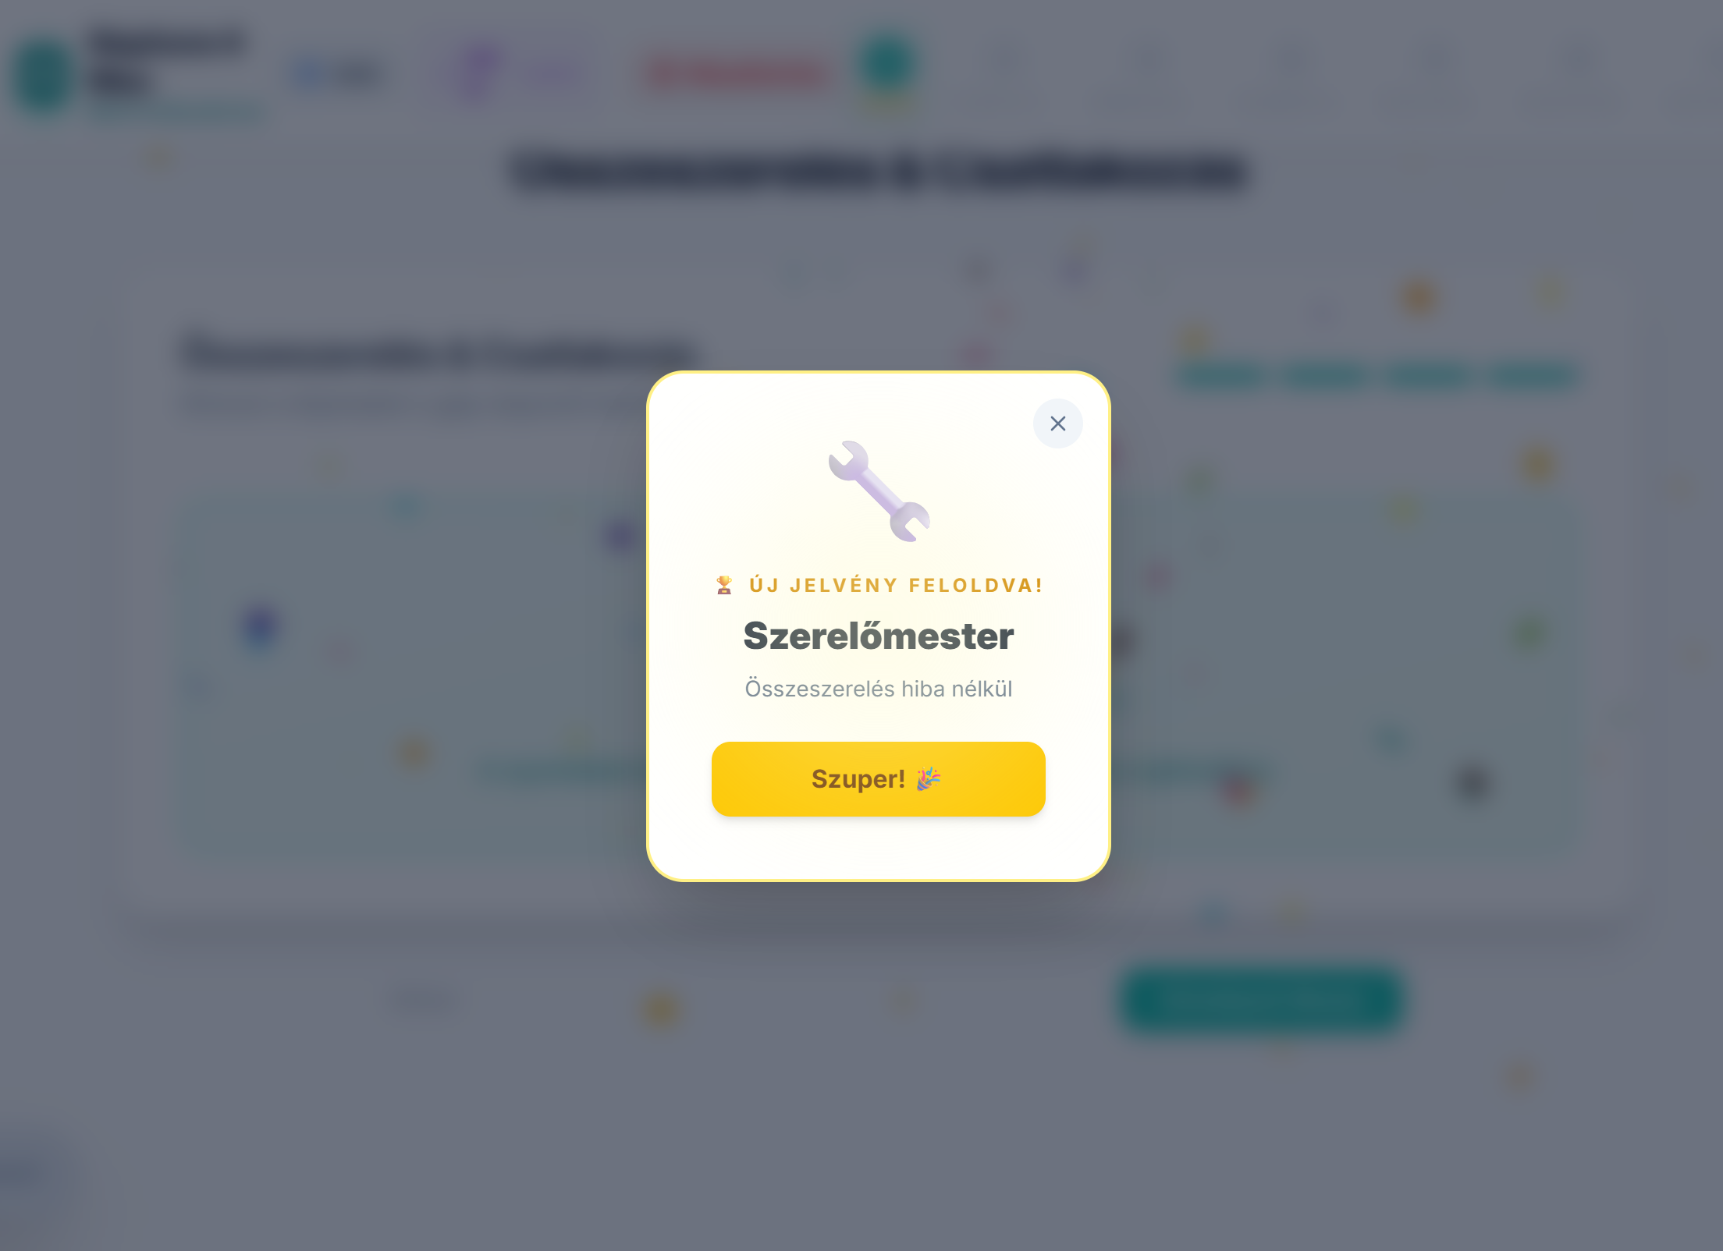2. ábra – Jelvény feloldása animált popup-pal

2.3 Progresszió és Flow
A modulok lineáris sorrendben követik egymást, de a már teljesített modulokra bármikor vissza lehet navigálni. A felső navigációs sávban vizuálisan megjelenik minden modul állapota (zárt/aktív/teljesített), ami folyamatos progresszió-érzetet biztosít.
A Csíkszentmihályi-féle flow-elmélet (1990) alapján a modulok fokozatosan növekvő komplexitásúak: az egyszerű checkbox-alapú biztonsági listától a drag-and-drop szalagkábel-csatlakoztatáson át a precíziós Z-Offset beállításig.
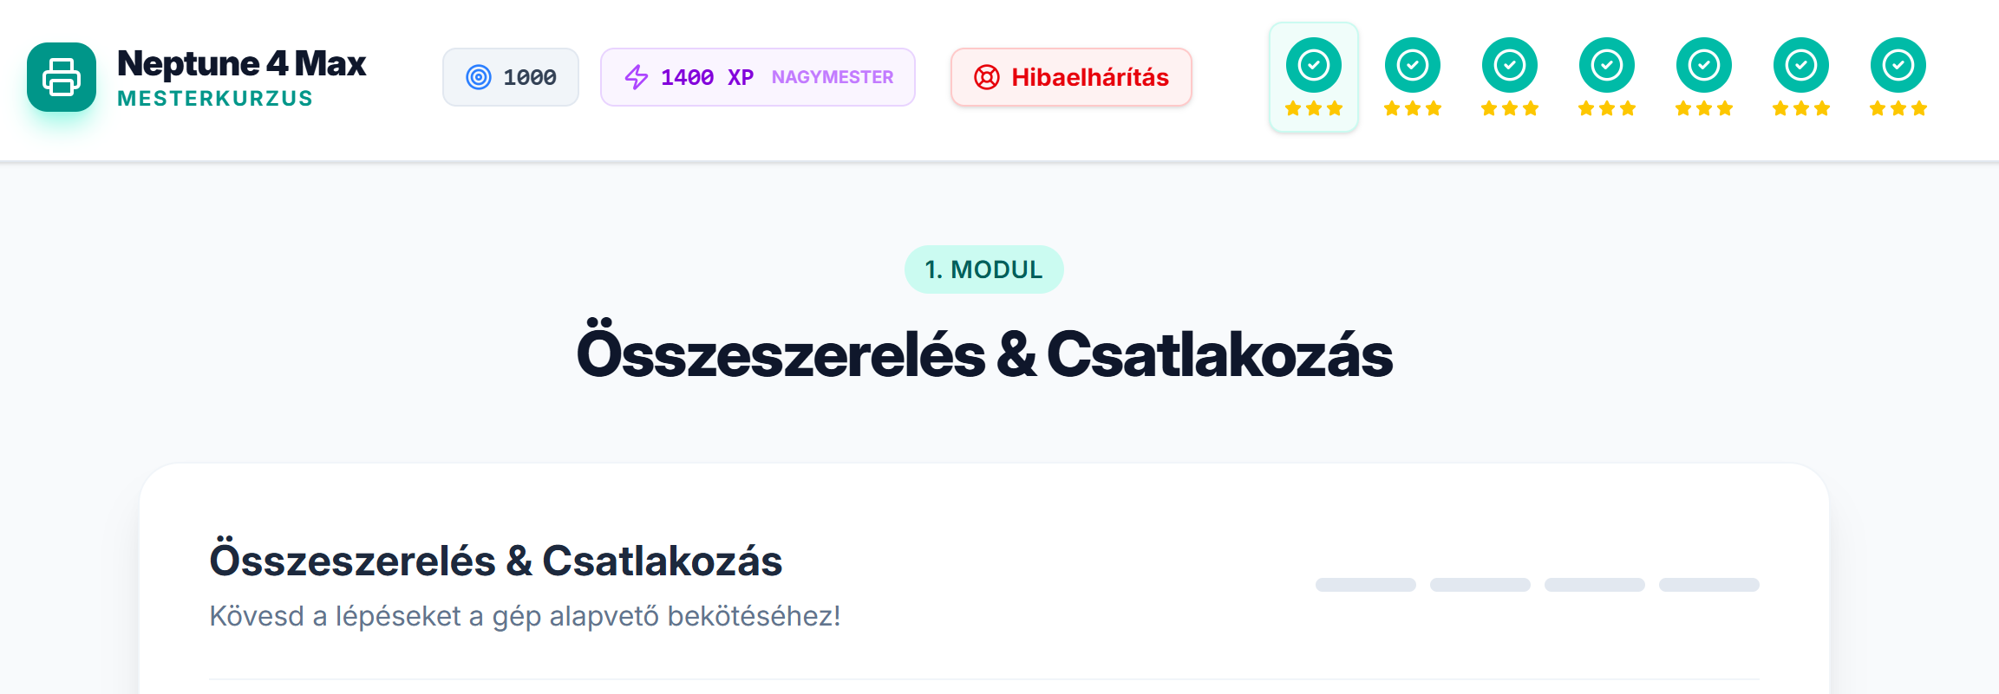3. ábra – Navigációs sáv progresszió-jelzéssel

3. Technikai Megvalósítás
Az alkalmazás modern webes technológiákra épül:
Technológia | Szerepe
React 19 + Vite | Komponens-alapú UI és gyors fejlesztői szerver
TypeScript | Típusbiztos fejlesztés, kevesebb hiba
Zustand | Globális állapotkezelés (XP, csillagok, lépések)
Framer Motion | Animációk és átmenetek (gamifikációs visszajelzés)
Tailwind CSS | Reszponzív, konzisztens dizájn

Az állapotkezelés központja a Zustand store (appStore.ts), amely tárolja a felhasználó előrehaladását, hibáit, XP-jét és a feloldott jelvényeket. Ez lehetővé teszi, hogy a gamifikációs elemek konzisztensen jelenjenek meg az egész alkalmazásban.

4. Oktatási Modulok Áttekintése
Modul 1 – Összeszerelés & Csatlakozás: Biztonsági checklist, szalagkábel drag-and-drop csatlakoztatás, WiFi/LAN hálózati konfiguráció. A modul tartalmaz égésveszélyre és PEI lap kezelésére vonatkozó figyelmeztetéseket.
Modul 2 – Fluidd UI Felfedezése: A Klipper firmware webes felületének szimulációja. IP-cím alapú bejelentkezés, makrók és vezérlő gombok interaktív bemutatása.
Modul 3 – Szintezés és Z-Offset: Háromfázisú folyamat: asztal előmelegítés (60°C), automatikus szintezés (ABL) indítása, majd precíziós Z-Offset beállítás csúszkával (-2.35mm célérték ±0.1mm toleranciával).
Modul 4 – Filament Betöltés: A PLA szál befűzésének és az extruder betöltési folyamatának szimulációja hőmérséklet-ellenőrzéssel.
Modul 5 – Szeletelés (Slicer): STL modell letöltése Printables.com-ról, szeletelő szoftver (Cura/OrcaSlicer) telepítési útmutató, majd interaktív szeletelő szimuláció drag-and-drop modell importtal és G-Code generálással.
Modul 6 – Első Nyomtatás: Nyomtatás indítása (USB/WiFi), baby-stepping (Z-Offset élő korrekció), és az első réteg minőségének értékelése.
Modul 7 – Levétel & Utómunka: A kész nyomtatvány eltávolítása a PEI lapról (szélénél fogva!), az asztal tisztítása és a munkaterület rendbetétele.
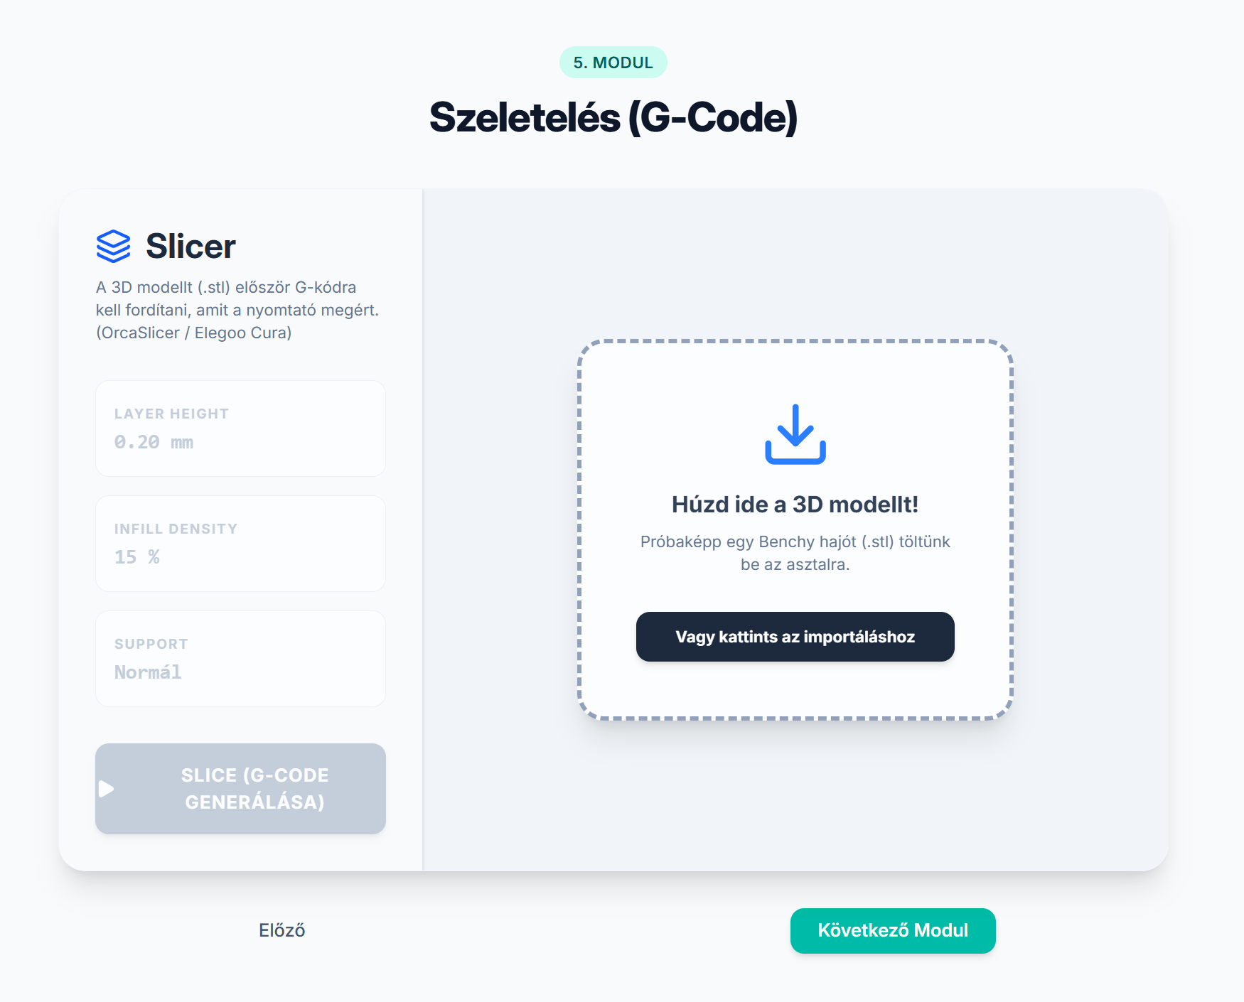4. ábra – A szeletelő modul interaktív felülete
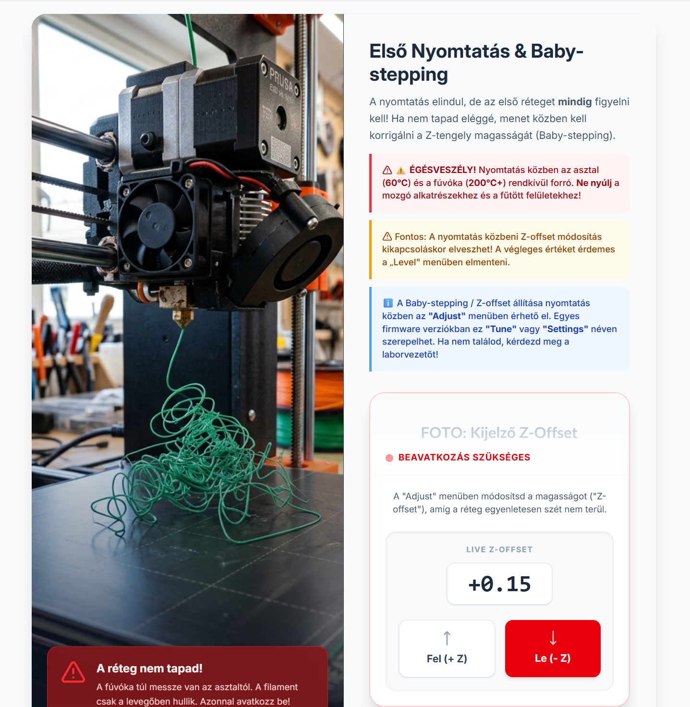5. ábra – Z-Offset beállítás csúszkával

5. Eredményértékelés és Befejező Képernyő
A 7 modul sikeres teljesítése után a CompletionScreen komponens összesíti az eredményeket:
• Összes megszerzett csillag / 21 maximumból
• Összegyűjtött XP és elért szint
• Eltöltött idő
• Feloldott jelvények galériája
• Konfetti animáció a siker vizuális megerősítésére
Ez a végső visszajelzés a gamifikáció egyik legfontosabb eleme: lezárja a tanulási ciklust és pozitív érzelmi élményt társít a teljesítményhez.
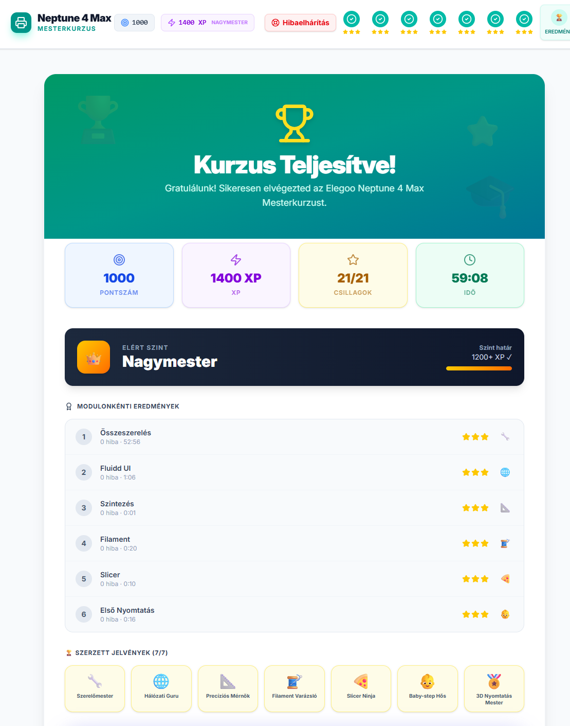6. ábra – Befejező képernyő az összesített eredményekkel

6. Összefoglalás
Az elkészült alkalmazás bizonyítja, hogy a gamifikációs elemek hatékonyan integrálhatók egy ipari/műszaki oktatási kontextusba. A csillag- és XP-rendszer azonnali visszajelzést ad, a jelvények hosszú távú motivációt biztosítanak, a progresszív modulstruktúra pedig flow-élményt teremt.
A projekt során alkalmazott technológiai stack (React, TypeScript, Zustand, Framer Motion) lehetővé tette a dinamikus, animált gamifikációs elemek zökkenőmentes implementálását, miközben az alkalmazás reszponzív maradt és mobil eszközökön is kiválóan használható — ami kulcsfontosságú a laboratóriumi környezetben, ahol a hallgatók közvetlenül a nyomtató mellett használják.
A QR-kódos integrációval a nyomtatókra ragasztott matrica lehetővé teszi, hogy a hallgatók azonnali hozzáférést kapjanak a tananyaghoz, tovább csökkentve a belépési küszöböt.
A program kipróbálható a következő linken: https://neptune-4-max-training.vercel.app/
Github link: https://github.com/lracz/neptune-4-max-training

